KHẢO SÁT HIỆN TRẠNG

1. Trang bán giày Flight Club <https://www.flightclub.com>
   1. Hình ảnh

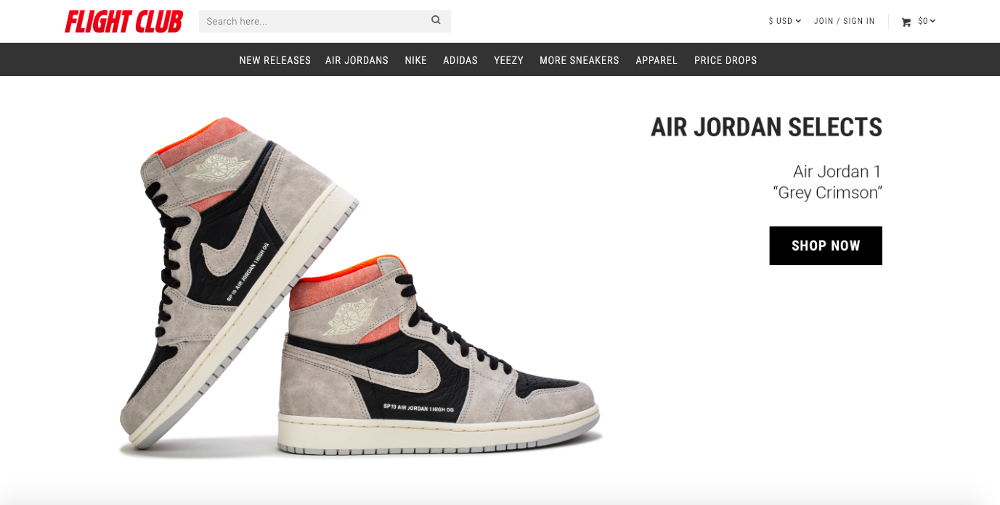

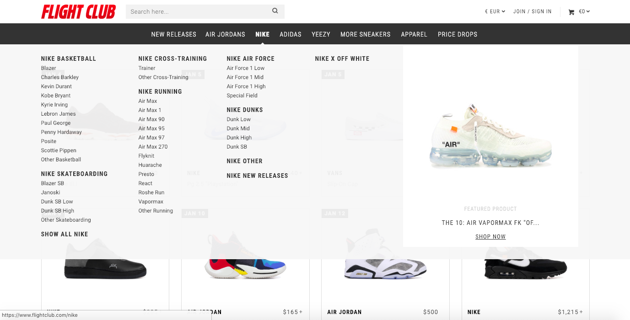

* 1. Ưu điểm
* Tốc độ load trang nhanh.
* Giao diện thân thiện, chi tiết, dễ sử dụng.
* Sản phẩm được phân vùng hợp lý, bố cục rõ ràng, dễ nhìn.
* Có chức năng cho người dùng để lại email liên lạc khi họ muốn mua sản phẩm đã hết hàng, hết size.
* Dễ dàng tìm kiếm sản phẩm.
* Đáp ứng web phù hợp trên các thiết bị.
* Có liên kết với các kênh mạng xã hội.
* Hỗ trợ các phương thức thanh toán online qua nhiều loại thẻ tín dụng ATM.
* Có hỗ trợ chuyển đổi mệnh giá tiền tệ theo một số khu vực.
  1. Nhược điểm
* Không hỗ trợ tư vấn online trên web.
* Buộc phải đăng nhập để mua hàng.

1. Trang bán giày Sly1994 <https://sly1994.vn>
   1. Hình ảnh

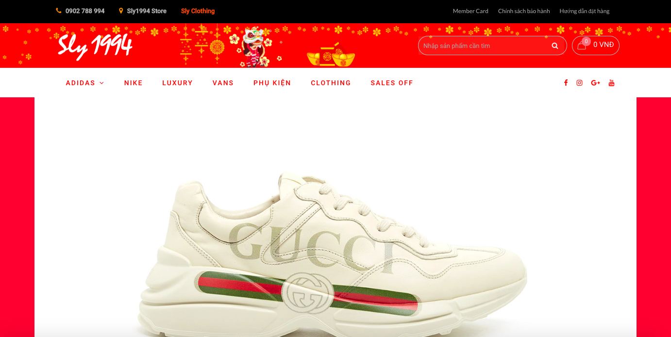

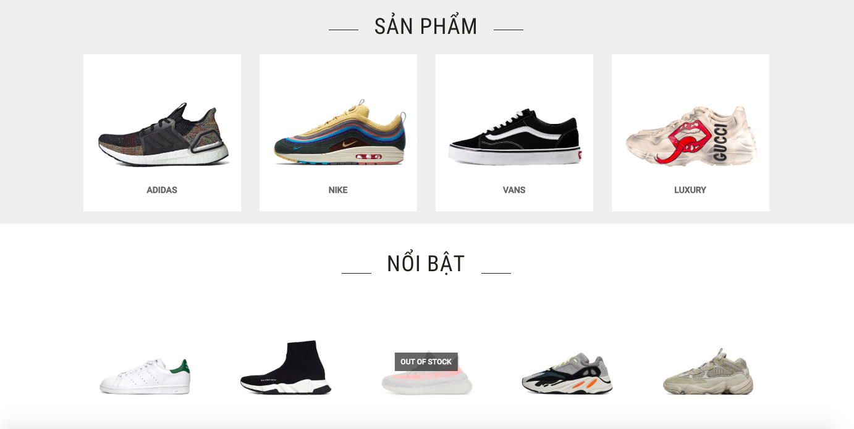

* 1. Ưu điểm
* Tốc độ load trang nhanh.
* Giao diện thân thiện, chi tiết, dễ sử dụng.
* Sản phẩm được phân vùng hợp lý, bố cục rõ ràng, dễ nhìn.
* Dễ dàng tìm kiếm sản phẩm.
* Có liên kết với các kênh mạng xã hội.
* Đáp ứng web phù hợp trên các thiết bị.
* Hỗ trợ các phương thức thanh toán online qua nhiều loại thẻ tín dụng ATM.
* Có thể mua hàng không cần đăng nhập.
  1. Nhược điểm
* Không hỗ trợ tư vấn online trên web.

1. Trang bán giày Hurazon <https://www.hurazon.com>

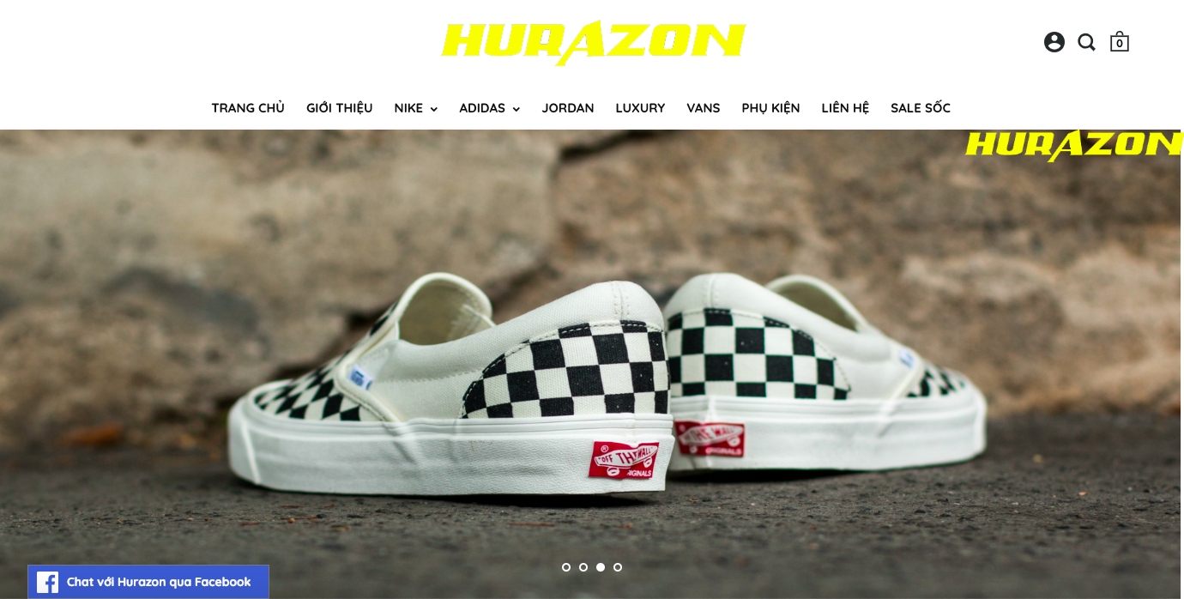

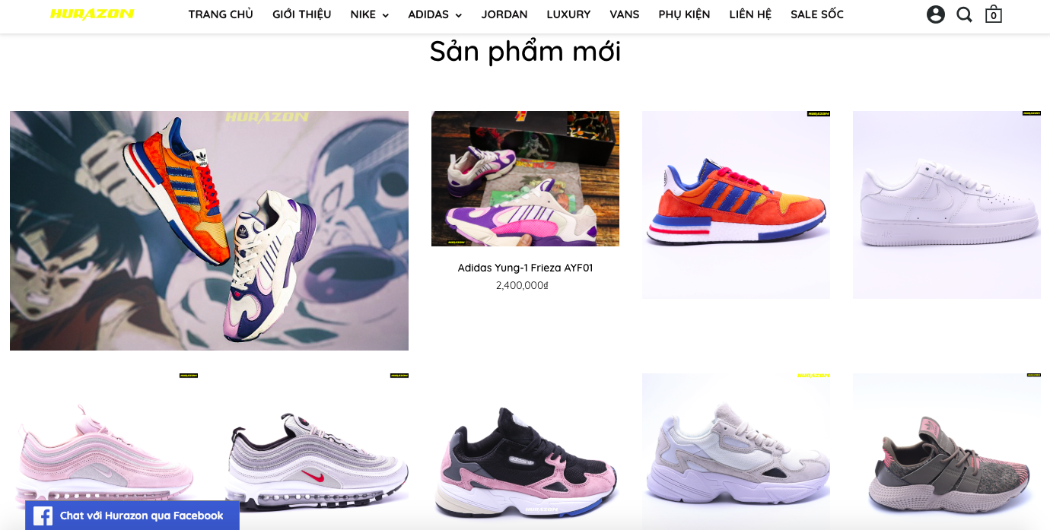

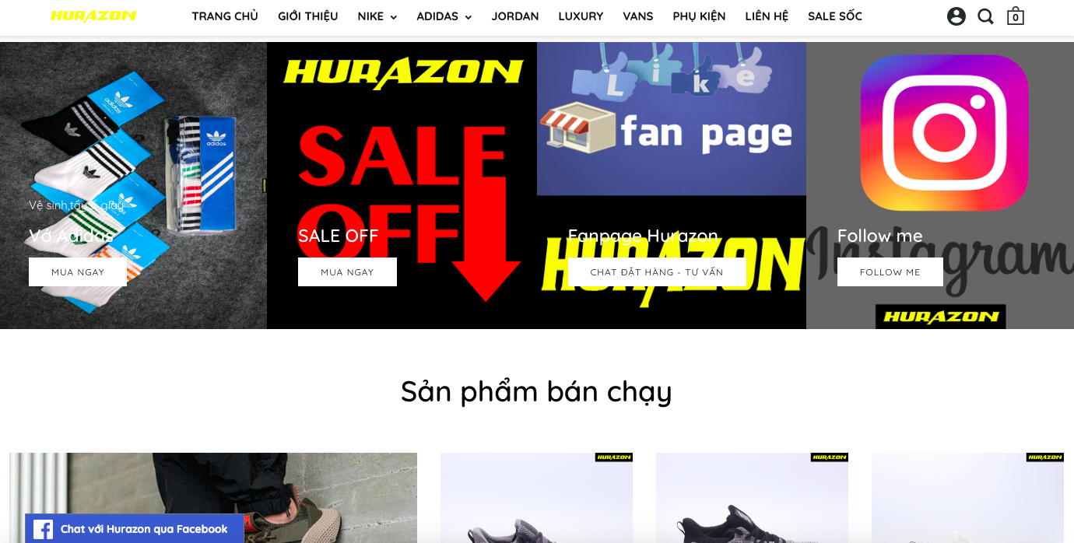

* 1. Ưu điểm
* Tốc độ load trang nhanh.
* Đáp ứng web phù hợp trên các thiết bị.
* Có chat tư vấn online trên website.
* Có liên kết với các kênh mạng xã hội.
  1. Nhược điểm
* Giao diện thiết kế khá xấu, thiếu thẫm mỹ.
* Các banner khá to gây vướng mắt.
* Bố cục chưa hợp lý, rườm rà, khó nhìn.
* Buộc phải đăng nhập để mua hàng.

1. Trang bán giày Săn Giày <https://www.sangiay.vn/>

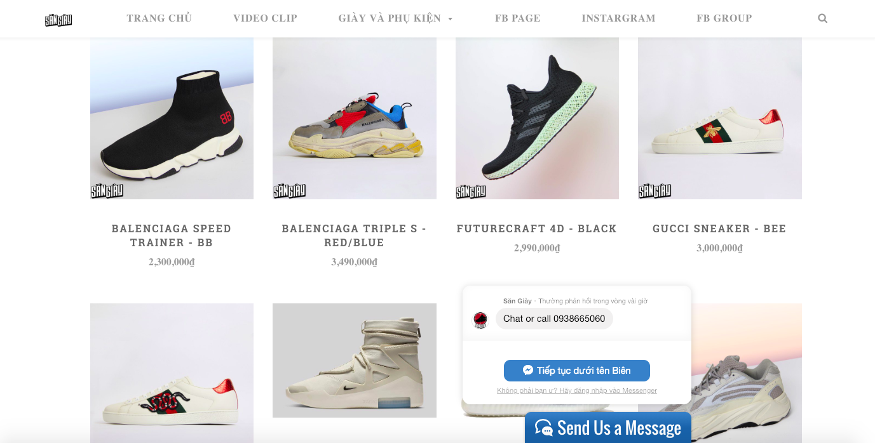

* 1. Ưu điểm
* Tốc độ load trang nhanh.
* Thiết kế đẹp, chuyên nghiệp.
* Đáp ứng web phù hợp trên các thiết bị.
* Có chat tư vấn online trên website.
* Giao diện thân thiện, chi tiết, dễ sử dụng.
* Sản phẩm được phân vùng hợp lý, bố cục rõ ràng, dễ nhìn.
* Dễ dàng tìm kiếm sản phẩm.
* Có liên kết với các kênh mạng xã hội.
  1. Nhược điểm
* Buộc phải đăng nhập để mua hàng.

1. Trang bán giày Sneaker Sài Gòn <https://snkrsg.com>
   1. Hình ảnh

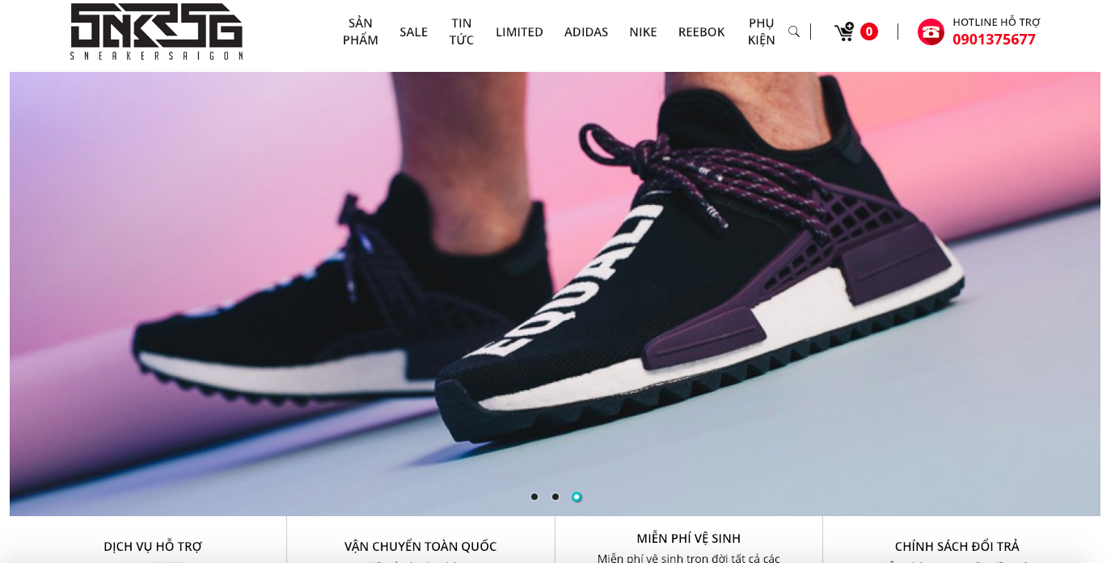

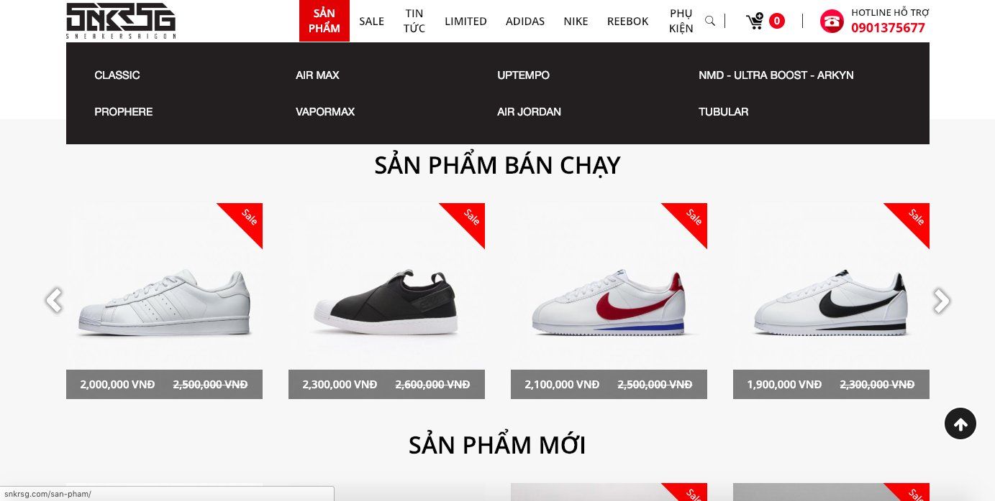

* 1. Ưu điểm
* Tốc độ load trang nhanh.
* Thiết kế đẹp, chuyên nghiệp.
* Đáp ứng web phù hợp trên các thiết bị.
* Giao diện thân thiện, chi tiết, dễ sử dụng.
* Sản phẩm được phân vùng hợp lý, bố cục rõ ràng, dễ nhìn.
* Dễ dàng tìm kiếm sản phẩm.
* Có liên kết với các kênh mạng xã hội.
* Có thể mua hàng mà không cần phải đăng nhập.
  1. Nhược điểm
* Không hỗ trợ tư vấn online trên web.

1. Trang bán giày TheBestShop <https://thebestshop.vn>
   1. Hình ảnh

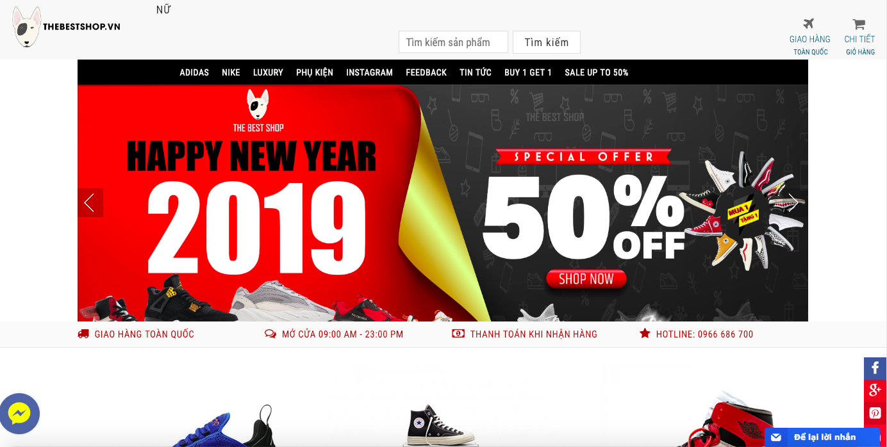

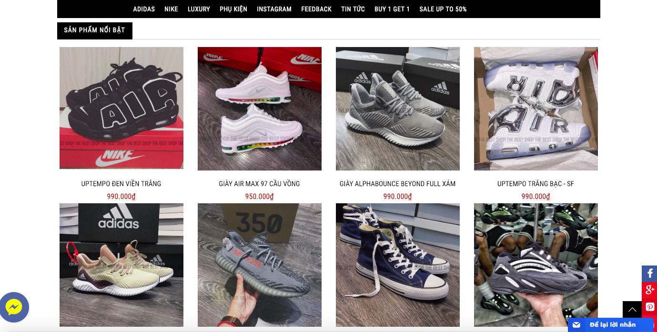

* 1. Ưu điểm
* Tốc độ load trang nhanh.
* Dễ dàng tìm kiếm sản phẩm.
* Giao diện dễ nhìn, dễ sử dụng.
* Đáp ứng web trên các thiết bị.
* Có thể mua hàng mà không cần đăng nhập.
* Có liên kết với các kênh mạng xã hội
  1. Nhược điểm
* Thiết kế sơ sài, vài chỗ khó hiểu.

TỔNG KẾT

1. Những ưu điểm cần học:

-  Tốc độ load trang nhanh.

​​ -  Dễ dàng tìm kiếm sản phẩm.

* Đáp ứng web trên các thiết bị.
* Giao diện thân thiện, chi tiết, dễ sử dụng.
* Sản phẩm được phân vùng hợp lý, bố cục rõ ràng, dễ nhìn.
* ​​Có hỗ trợ các phương thức thanh toán online qua nhiều loại thẻ tín dụng ATM.
* Có chức năng cho người dùng để lại email liên lạc khi họ muốn mua sản phẩm đã hết hàng, hết size.
* ​​Có kết nối với các kênh mạng xã hội.
* Có hỗ trợ tư vấn online.

2. Những nhược điểm cần khắc phục.

- Bố cục không phức tạp gây rối mắt.

- Tạo điều kiện cho khách hàng có thể không cần đăng nhập vẫn mua được hàng vì tâm lý khách hàng thường lười đăng nhập rườm rà (nhưng sẽ không có nhiều ưu đãi bằng khách hàng là thành viên).

Sơ đồ User case